СТАНДАРТ ОРГАНИЗАЦИИ

Система менеджмента качества

Общие требования к построению,
изложению и оформлению документов
учебной деятельности

СТО 4.2–07–2014

Красноярск
2014

Содержание

1 Область применения …………………………………………………………. | 4
2 Нормативные ссылки ………………………………………………………… | 5
3 Термины и определения …………………………………………………..…. | 6
4 Сокращения …………………………………………………………………... | 8
5 Общие положения ……………………………………………………………. | 8
6 Требования к построению текстового документа ……………………….... | 9
6.1 Структура текстового документа ………………………………..……… | 9
6.2 Титульный лист …………………………………………………………... | 10
6.3 Реферат ……………………………………………………………………. | 10
6.4 Содержание ………………………………………………………………. | 11
6.5 Введение ………………………………………………………………….. | 12
6.6 Основная часть ……………………………………………………….…... | 12
6.7 Заключение ……………………………………………………………….. | 12
6.8 Список сокращений …………………………………………………….... | 12
6.9 Список использованных источников …………………………………… | 13
6.10 Приложения ……………………………………………………………... | 13
7 Требования к оформлению и изложению текстовых документов ………... | 13
7.1 Общие требования ………………………….............................................. | 13
7.2 Нумерация страниц ……………………………………………………….  7.3 Изложение текста ………………………………………………………… | 14  14
7.4 Деление текста …...………………………………………………………. | 15
7.5 Заголовки …...…………………………………………………………….. | 16
7.6 Формулы …...……………………………………………………………... | 17
7.7 Таблицы ………….…………………………………………..…………… | 18
7.8 Иллюстрации ……………..………………………………………………. | 22
7.9 Библиографические ссылки ………..……………………………………. | 23
7.10 Оформление списка использованных источников …………………....  7.11 Оформление приложений………………………………………………. | 25  26
8 Требования к оформлению графических материалов …….……………...... | 27
9 Требования к обозначению проектов…….…………………………………. | 27
ПРИЛОЖЕНИЕ А (рекомендуемое) Форма задания на выпускную квалификационную работу………………………………….. | 31
ПРИЛОЖЕНИЕ Б (обязательное) Форма титульного листа магистерской диссертации…………………………………………………... | 33
ПРИЛОЖЕНИЕ В (обязательное) Форма титульного листа дипломного проекта ……………………………………………………….. | 34
ПРИЛОЖЕНИЕ Г (обязательное) Форма титульного листа дипломной работы ………………………………………………………... | 35
ПРИЛОЖЕНИЕ Д (обязательное) Форма титульного листа бакалаврской работы………………………………………………………… | 36
ПРИЛОЖЕНИЕ Е (обязательное) Форма дополнительной страницы титульного листа ВКР……………………………………….. | 37
ПРИЛОЖЕНИЕ Ж (обязательное) Форма титульного листа ВКР с подписями рецензента, консультанта и нормоконтролера...................................................................... | 38
ПРИЛОЖЕНИЕ И (обязательное) Форма титульного листа курсового проекта, курсовой работы………………………………........ | 39
ПРИЛОЖЕНИЕ К (обязательное) Форма титульного листа отчета о  научно-педагогической практике, отчета о производственной практике, отчета о практике…….……... | 40
ПРИЛОЖЕНИЕ Л (обязательное) Форма титульного листа отчета о научно-исследовательской работе магистранта ..…………. | 41
ПРИЛОЖЕНИЕ М (обязательное) Форма титульного листа отчета по лабораторной работе, отчета о практической работе, отчета о выполнении проекта ………………………………. | 42
ПРИЛОЖЕНИЕ Н (обязательное) Форма титульного листа реферата, расчетно-графического задания (работы), расчетного задания, контрольной работы, эссе ………………………. | 43
ПРИЛОЖЕНИЕ П (рекомендуемое) Пример реферата ВКР…………….…... | 44
ПРИЛОЖЕНИЕ Р (обязательное) Форма листа пояснительной записки ….. | 45
ПРИЛОЖЕНИЕ С (обязательное) Основные надписи………………….…. | 46
ПРИЛОЖЕНИЕ Т (обязательное) Пример оформления содержания курсовой работы……………………………………….…... | 50
ПРИЛОЖЕНИЕ У (рекомендуемое) Примеры библиографических записей документов в списке использованных источников………... | 51
ПРИЛОЖЕНИЕ Ф (обязательное) Последовательность складывания листов по ГОСТ 2.501………………………………………..  ПРИЛОЖЕНИЕ Х (справочное) Коды документов………………………….. | 57  59



СТАНДАРТ ОРГАНИЗАЦИИ

Система менеджмента качества  Общие требования к построению,  изложению и оформлению документов учебной деятельности | СТО 4.2–07– 2014
Введен взамен
СТО 4.2–07–2012

Введен приказом от 30 декабря 2013 г. № 1520
Срок введения в действие установлен с 09 января 2014 г.

1 Область применения

1.1 Настоящий стандарт организации устанавливает общие требования к построению, изложению и оформлению учебных документов, выполняемых студентами в процессе их обучения в университете.
1.2 Настоящий стандарт распространяется на следующие виды учебных документов:
- выпускные квалификационные работы;
- курсовые проекты и работы;
- контрольные работы;
- расчетно-графические задания (работы), расчетные задания;
- отчеты по всем видам практик, лабораторным и практическим работам;
- отчеты о научно-исследовательских работах магистрантов;
- отчеты о выполнении проектов;
- рефераты (как самостоятельные документы), эссе.
1.3 Требования настоящего стандарта являются обязательными для применения студентами, преподавателями и сотрудниками университета.

2 Нормативные ссылки

В настоящем стандарте использованы ссылки на следующие нормативные документы:
ГОСТ 2.102–68 «Единая система конструкторской документации. Виды и комплектность конструкторских документов»;
ГОСТ 2.104–2006 «Единая система конструкторской документации. Основные надписи»;
ГОСТ 2.105–95 «Единая система конструкторской документации. Общие требования к текстовым документам»;
ГОСТ 2.201–80 «Единая система конструкторской документации. Обозначение изделий и конструкторских документов»;
ГОСТ 2.301–68 «Единая система конструкторской документации. Форматы»;
ГОСТ 2.302–68 «Единая система конструкторской документации. Масштабы»;
ГОСТ 2.304–81 «Единая система конструкторской документации. Шрифты чертежные»;
ГОСТ 2.316–2008 «Единая система конструкторской документации. Правила нанесения надписей, технических требований и таблиц на графических документах. Общие положения»;
ГОСТ 2.321–84 «Единая система конструкторской документации. Обозначения буквенные»;
ГОСТ 2.501–88 «Единая система конструкторской документации. Правила учета и хранения»;
ГОСТ 3.1102–2011 «Единая система технологической документации. Стадии разработки и виды документов. Общие положения»;
ГОСТ 7.1–2003 «Система стандартов по информации, библиотечному и издательскому делу. Библиографическая запись. Библиографическое описание. Общие требования и правила составления»;
ГОСТ 7.11–2004 «Система стандартов по информации, библиотечному и издательскому делу. Сокращение слов и словосочетаний на иностранных европейских языках в библиографическом описании»;
ГОСТ 7.80–2000 «Система стандартов по информации, библиотечному и издательскому делу. Библиографическая запись. Заголовок. Общие требования и правила составления»;
ГОСТ 7.82–2001 «Система стандартов по информации, библиотечному и издательскому делу. Библиографическая запись. Библиографическое описание электронных ресурсов. Общие требования и правила составления»;
ГОСТ 8.417–2002 «Государственная система обеспечения единства измерений. Единицы величин»;
ГОСТ 34.201–89 «Информационная технология. Комплекс стандартов на автоматизированные системы. Виды, комплектность и обозначение документов при создании автоматизированных систем»;
ГОСТ Р 7.0.5–2008 «Система стандартов по информации, библиотечному и издательскому делу. Библиографическая ссылка. Общие требования и правила составления»;
ГОСТ Р 7.0.12–2011 «Система стандартов по информации, библиотечному и издательскому делу. Библиографическая запись. Сокращение слов и словосочетаний на русском языке. Общие требования и правила»;
ГОСТ Р 21.1101–2009 «Система проектной документации для строительства. Основные требования к проектной и рабочей документации»;
СТО 4.2–10–2011 «Система менеджмента качества. Порядок организации и проведения нормоконтроля документов университета»;
Р 50–77–88 «Рекомендации. Единая система конструкторской документации. Правила выполнения диаграмм».

3 Термины и определения

В настоящем стандарте использованы следующие термины с соответствующими определениями:
3.1 бакалаврская работа: выпускная квалификационная работа, которая подготавливается выпускником в завершающий период теоретического обучения и может выполняться как самостоятельное исследование или обобщение ранее выполненных курсовых проектов (работ).
3.2 библиографическая запись: элемент библиографической информации, фиксирующий в документальной форме сведения о документе, позволяющие его идентифицировать, раскрыть его состав и содержание в целях библиографического поиска.
3.3 библиографическая ссылка: совокупность библиографических сведений о цитируемом, рассматриваемом или упоминаемом в тексте документе, необходимых для его общей характеристики и поиска.
3.4 выпускная квалификационная работа: работа, которая выполняется выпускником по завершению периода теоретического и практического обучения, представляемая к защите в форме соответствующей уровню высшего профессионального образования.
3.5 графический материал: чертежи, схемы, электронная модель изделия, а также технологические и функциональные схемы, графики, электронная презентация и другие виды изображений, представленные на бумажном носителе или в мультимедийном виде (слайды).
3.6 дипломный проект (работа): выпускная квалификационная работа, самостоятельная проектная или теоретическая работа, подтверждающая уровень компетенций, знаний и умений выпускника университета, представленная в виде текстового документа и графического материала.
3.7 иллюстрация: изображение, поясняющее или дополняющее основной текст, помещаемое на страницах текста или в приложении.
3.8 курсовой проект: самостоятельная работа, целью которой является развитие у студента профессиональных навыков в решении практических задач, относящихся к выбранной специальности, выполняется в виде текстового документа (пояснительной записки) и графического материала.
3.9 курсовая работа: самостоятельная работа, целью которой является развитие у студента творческих навыков, ознакомление с основами научных изысканий и детальное изучение одного из вопросов, связанных с изучаемым предметом, выполняется в виде текстового документа.
3.10 магистерская диссертация: выпускная квалификационная работа, выполняемая как самостоятельное научное исследование, под руководством научного руководителя магистранта.
3.11 научно-исследовательская работа студентов: изучение теоретических основ методики, постановки, организации и выполнения научных исследований, планирования и организации научного эксперимента, обработки научных данных, а также выполнение заданий, лабораторных работ, курсовых и выпускных квалификационных работ, содержащих элементы научных исследований.
3.12 основная надпись: совокупность сведений о графическом материале, приведенная в графах таблицы установленной формы.
3.13 патентные исследования: исследования технического уровня и тенденций развития объектов хозяйственной деятельности, их патентоспособности, патентной чистоты, конкурентоспособности (эффективности использования по назначению) на основе патентной и другой информации.
3.14 пояснительная записка: текстовый документ, в котором излагается материал по результатам исследований или проектирования, а также приводятся аргументированные выводы и рекомендации.
3.15 плакат: изображение, содержащее различную графическую (текстовую) и/или фотографическую информацию, выполненное на бумажном носителе.
3.16 расчетно-графическое задание (работа): вид самостоятельной работы студента, связанный с выполнением расчетов и построением на их основе графических моделей.
3.17 реферат: самостоятельная работа студента, содержащая краткое изложение основной информации одного или нескольких первоисточников на основе их смысловой переработки, представленная в виде текстового документа.
3.18 реферат ВКР: краткое, точное изложение содержания ВКР, включающее основные фактические сведения и выводы, без дополнительной интерпретации или критических замечаний автора реферата.
3.19 таблица: форма организации материала в тексте, при которой представленные группы взаимосвязанных данных располагаются по графам и строкам таким образом, чтобы каждый отдельный показатель входил в состав и графы и строки.
3.20 текстовый документ: документ, содержащий сплошной текст или текст, разбитый на разделы, внутри которого, кроме текста, могут быть приведены расчеты, иллюстрации, таблицы, схемы и пр.
3.21 формула: текст, представляющий собой комбинацию специальных знаков, выражающую какое-либо предложение.
3.22 эссе: самостоятельное рассуждение студента на профессиональную тематику, представленное в виде текстового документа.

4 Сокращения

В настоящем стандарте применены следующие сокращения:
БР – бакалаврская работа;
ВКР – выпускная квалификационная работа;
ДП – дипломный проект;
ДР – дипломная работа;
КП – курсовой проект;
КР – курсовая работа;
МД – магистерская диссертация;
РГЗ – расчетно-графическое задание;
РГР – расчетно-графическая работа.

5 Общие положения

5.1 Документы, выполняемые студентами в процессе обучения в университете, подразделяются на текстовые документы и графический материал.
К текстовым документам относятся МД, ДР, БР, КР, пояснительные записки ДП и КП, контрольные работы, рефераты, отчеты, текстовая часть РГЗ и РГР, эссе.
5.2 Требования к структуре текстовых документов установлены в разделе 6 настоящего стандарта.
5.3 Требования к оформлению и изложению текстовых документов установлены в разделе 7 настоящего стандарта и ГОСТ 2.105 (раздел 4).
5.4 Требования к оформлению графического материала установлены в разделе 8 настоящего стандарта.
5.5 Требования к содержанию и объемам текстовых документов устанавливаются методическими указаниями кафедр, применительно к соответствующим направлениям образования (специальностям) и к выполнению конкретной работы.
5.6 Требования к составу ВКР устанавливаются заданием на ВКР. Задание на ВКР выдается персонально каждому студенту. Рекомендуемая форма задания приведена в приложении А. Задание на ВКР вкладывают в текстовый документ после титульного листа, при этом страницы задания не включают в общую нумерацию страниц текстового документа.
5.7 ВКР подлежат нормоконтролю. Нормоконтроль ВКР осуществляют в соответствии с требованиями СТО 4.2–10.
5.8 После защиты ВКР чертежи и плакаты складывают до формата А4 (приложение Ф) и в комплекте с текстовым документом (пояснительной запиской) передают на хранение на выпускающую кафедру.

6 Требования к построению текстового документа

6.1 Структура текстового документа

Текстовый документ, в общем случае, состоит из следующих структурных элементов:
- титульный лист;
- реферат;
- содержание;
- введение;
- основная часть;
- заключение;
- список сокращений;
- список использованных источников;
- приложения.
Структурные элементы «титульный лист» и «основная часть» являются обязательными для любого текстового документа. Остальные структурные элементы включают в текстовый документ в зависимости от вида и содержания документа, установленного методическими документами или заданием на его выполнение.
Каждый структурный элемент текстового документа начинают с новой страницы.
Заголовки структурных элементов «РЕФЕРАТ», «СОДЕРЖАНИЕ», «ВВЕДЕНИЕ», «ЗАКЛЮЧЕНИЕ», «СПИСОК СОКРАЩЕНИЙ», «СПИСОК ИСПОЛЬЗОВАННЫХ ИСТОЧНИКОВ», «ПРИЛОЖЕНИЕ» располагают посередине строки и печатают прописными буквами полужирным шрифтом. Заголовки отделяют от текста интервалом в одну строку, не подчеркивают и не нумеруют.

6.2 Титульный лист

6.2.1 Титульный лист является первой страницей текстового документа. Титульные листы к текстовым документам оформляют в зависимости от вида документа в соответствии с приложениями Б, В, Г, Д, И, К, Л, М, Н настоящего стандарта.
6.2.2 На титульном листе приводят:
- наименование университета;
- полное наименование института в структуре университета;
- полное наименование кафедры, выдавшей задание на выполнение работы;
- гриф утверждения (заполняют для ВКР);
- полное наименование документа;
- код и наименование специальности (специализации), направления, магистерской программы (заполняют для ВКР);
- наименование темы в соответствии с заданием;
- должность, ученую степень, фамилию, инициалы и подпись руководителя работы;
- фамилию, инициалы и подпись исполнителя работы;
- город и год выполнения работы.
При выполнении МД и ДР на титульном листе допускается приводить фамилию, инициалы и подпись рецензента.
Согласование ВКР консультантами по разделам и нормоконтролером оформляется на дополнительной странице титульного листа в соответствии с приложением Е.
6.2.3 Если количество консультантов ВКР не более двух, допускается приводить сведения о согласовании ВКР рецензентом, консультантами и нормоконтролером на титульном листе согласно приложению Ж.

6.3 Реферат

6.3.1 Реферат, как краткое изложение ВКР, должен содержать:
- наименование темы ВКР, количество страниц, иллюстраций, таблиц, формул, приложений, использованных источников, количество листов графического материала;
- перечень ключевых слов;
- текст реферата.
Перечень ключевых слов характеризует содержание работы и включает не более 15 слов или словосочетаний из текста ВКР. Ключевые слова приводят в именительном падеже и печатают прописными буквами в строку через запятые.
6.3.2 В тексте реферата необходимо отразить:
- цель и задачи;
- актуальность, новизну, эффективность;
- выводы, рекомендации по практической реализации результатов работы в производстве, научных исследованиях, учебном процессе.
Текст должен быть предельно кратким и информативным. Объем текста реферата – не более одной страницы.
6.3.3 Пример оформления реферата приведен в приложении П настоящего стандарта.

6.4 Содержание

6.4.1 Содержание текстового документа включает заголовки структурных элементов, порядковые номера и заголовки всех разделов (подразделов, пунктов), обозначения и заголовки приложений. Заголовки записывают строчными буквами, с первой прописной. После каждого заголовка ставят отточие и приводят номер страницы, на которой начинается данный структурный элемент или раздел (подраздел, пункт).
6.4.2 Заголовки структурных элементов, разделов (подразделов, пунктов) в содержании должны повторять заголовки в тексте. Сокращать заголовки или давать их в другой формулировке не допускается.
6.4.3 Номера и заголовки разделов, как и заголовки структурных элементов, записывают с начала строки.
Номера и заголовки подразделов приводят после абзацного отступа, равного двум знакам относительно номеров разделов.
Номера и заголовки пунктов приводят после абзацного отступа, равного двум знакам относительно номеров подразделов.
При необходимости продолжения записи заголовка раздела (подраздела, пункта) на второй (последующей) строке его начинают на уровне начала этого заголовка на первой строке, а при продолжении записи заголовка приложения – на уровне записи обозначения этого приложения.
Пример оформления содержания приведен в приложении Т настоящего стандарта.
6.4.4 Допускается объединять все приложения под общим названием «Приложения», с указанием их обозначений и интервала номеров страниц.

Пример –

Приложения А – Т……………………………………………….58-74

6.5 Введение

В общем случае введение должно содержать оценку современного состояния исследуемой проблемы, формулировку цели и задач работы, методы и средства решения задач, отражать актуальность и новизну выполняемой работы.

6.6 Основная часть

Содержание разделов основной части текстового документа зависит от темы и вида выполняемой работы.
В разделах основной части текстового документа приводятся описания теоретических вопросов, методик выполнения работы, выполненных экспериментальных исследований, результаты патентно-информационного поиска, расчеты, графики, таблицы, схемы.

6.7 Заключение

Заключение, в зависимости от вида работы, может содержать:
- выводы по результатам выполненной работы;
- оценку полноты решений поставленных задач, полученных результатов, преимущества принятых решений и рекомендации по их использованию;
- оценку технико-экономической эффективности внедрения и применения результатов работы;
- обоснование теоретической и практической ценности полученных результатов.

6.8 Список сокращений

В список сокращений вносят использованные в тексте сокращения слов, не установленные соответствующими стандартами. Перечень сокращений располагают столбцом. Слева в алфавитном порядке приводят сокращения, справа – их детальную расшифровку.
Список сокращений помещают в конце документа перед списком использованных источников.

6.9 Список использованных источников

В список использованных источников включают все литературные источники, правовые и нормативные документы, использованные автором при написании работы.

6.10 Приложения

6.10.1 Материалы, которые по каким-либо причинам не могут быть помещены в основной текст документа, рекомендуется оформлять в виде приложений.
6.10.2 Приложениями могут быть:
- иллюстрации большого формата или объема;
- сметы, ведомости;
- описание аппаратуры и приборов, примененных при проведении экспериментов, измерений, испытаний;
- иллюстрации вспомогательного характера;
- промежуточные математические доказательства, формулы и расчеты;
- протоколы, акты внедрения, акты испытания оборудования, отчет о патентных исследованиях;
- бланки анкет;
- распечатки с ЭВМ;
- тексты программ для ЭВМ, разработанных в процессе выполнения работы;
- таблицы с данными, дополняющими основные результаты;
- ведомость выполненного графического материала.
Допускается в качестве приложения использовать схемы, чертежи, ведомости, спецификации, таблицы, заимствованные из других, самостоятельно выпущенных, документов.

7 Требования к оформлению и изложению текстовых документов

7.1 Общие требования

7.1.1 Текстовые документы выполняют печатным способом с использованием компьютера и принтера на одной стороне листа белой бумаги формата А4 (210x297 мм), шрифтом Times New Roman 14 размера, межстрочный интервал принимают одинарный или полуторный. Абзацный отступ должен быть одинаковым по всему тексту документа и равен пяти знакам (12,5 мм).
В исключительных случаях допускается рукописное изложение текста документа. При этом почерк должен быть четким и аккуратным, чернила одного цвета, высота букв и цифр не менее 2,5 мм, расстояние между строк не менее 8 мм и не более 10 мм.
7.1.2 Текст МД, ДР, БР, КР, контрольных работ, РГЗ, РГР, а также рефератов, эссе, отчетов по всем видам практик, научно-исследовательским и лабораторным работам печатают на листах (без рамки) с соблюдением следующих размеров полей:
- левого – 30 мм;
- верхнего и нижнего – 20 мм;
- правого – 10 мм.
7.1.3 Текст пояснительной записки ДП и КП печатают на листах с рамкой и основной надписью в соответствии с приложением Р.
Основная надпись (ее размеры и заполнение граф) на первом листе текста пояснительной записки должна соответствовать форме 1 или форме 2, а на втором и последующих листах – форме 3 или форме 4 (приложение С).
Расстояние от рамки до границ текста в начале и в конце строк – 5 мм.
Расстояние от верхней или нижней строки текста до верхней или нижней рамки – 15 мм.

7.2 Нумерация страниц

7.2.1 Страницы текстового документа нумеруют арабскими цифрами, соблюдая сквозную нумерацию по всему документу.
На листах без рамки номер страницы проставляют в центре нижней части листа.
На листах с рамкой и основной надписью номер страницы проставляют в графе 7 основной надписи в соответствии с приложением С.
7.2.2 Титульный лист текстового документа включают в общую нумерацию страниц. Номер страницы на титульном листе не проставляют.

7.3 Изложение текста

7.3.1 Текст должен быть четким, не допускающим различных толкований, логически последовательным, необходимым и достаточным для понимания сути документа (темы).
7.3.2 В тексте следует применять научно-технические термины, обозначения и определения, установленные соответствующими стандартами, а при их отсутствии – общепринятые в научно-технической литературе.
7.3.3 В тексте следует применять сокращения слов, установленные соответствующими стандартами (буквенные аббревиатуры, условные графические сокращения по начальным буквам и частям слов, сложносокращенные слова).
Если в тексте принята особая система сокращения слов, то их необходимо расшифровать непосредственно в тексте при первом упоминании и привести перечень принятых сокращений в структурном элементе «СПИСОК СОКРАЩЕНИЙ».

Пример – … информационно-аналитический комплекс (ИАК).

В подрисуночных надписях и заголовках рисунков, таблиц, разделов (подразделов, пунктов) сокращение слов и словосочетаний не допускается.
7.3.4 Условные буквенные обозначения, изображения или знаки должны соответствовать принятым в государственных стандартах.
При необходимости применения условных буквенных обозначений, изображений или знаков, не установленных действующими стандартами, их следует пояснять в тексте.
7.3.5 В текстовом документе следует применять стандартизованные единицы физических величин, их наименования и обозначения в соответствии с ГОСТ 8.417.
Единица физической величины одного и того же параметра в пределах документа должна быть одинаковой.

7.4 Деление текста

7.4.1 Текст основной части документа делят на разделы, подразделы. При необходимости разделы или подразделы разбивают на пункты и подпункты. При делении текста на пункты и подпункты необходимо, чтобы каждый пункт (подпункт) содержал законченную информацию.
7.4.2 Разделы, подразделы, пункты и подпункты нумеруют арабскими цифрами и печатают с абзацного отступа.
Разделы нумеруют в пределах основной части документа.

Пример – 1; 2; 3; 4 и т. д.

Подразделы нумеруют в пределах каждого раздела. Номер подраздела должен состоять из номера раздела и подраздела, отделенных точкой.
Пример – 1.1; 1.2; 1.3; 1.4 и т. д.

Если раздел не имеет подраздела, то номер пункта в нем должен состоять из номера раздела и пункта, отделенных точкой.
Пункты нумеруют в пределах каждого подраздела. Номер пункта должен состоять из номеров раздела, подраздела и пункта, отделенных точками.

Пример – 1.1.1; 1.1.2; 1.1.3; 1.1.4 и т. д.

Пункты, при необходимости, делят на подпункты, которые должны иметь порядковую нумерацию в пределах каждого пункта.

Пример – 1.1.1.1; 1.1.1.2; 1.1.1.3; 1.1.1.4 и т. д.

7.4.3 Внутри пунктов или подпунктов могут быть приведены перечисления. Перечисления выделяют абзацным отступом и перед каждой позицией перечисления ставят дефис.
При необходимости ссылки в тексте на одно или несколько перечислений перед каждой позицией вместо дефиса ставят строчную букву, приводимую в алфавитном порядке, а после нее – круглую скобку.
Для дальнейшей детализации перечисления используют арабские цифры со скобкой, приводя их со смещением вправо на два знака относительно перечислений, обозначенных буквами.

Пример – Для всех медицинских изделий установлены следующие дополнительные требования:
а) проведение контроля окружающей среды, который осуществляют в следующих случаях:
1) при поставке стерильных изделий;
2) когда микробиологическая и/или макробиологическая чистота
имеет значение при эксплуатации изделий;
б) установление поставщиком и соблюдение им требований к чистоте изделий.

7.5 Заголовки

7.5.1 Разделы и подразделы основной части документа должны иметь заголовки.
Заголовки пунктов приводят, если в подразделе содержится два и более пункта, разделенных на подпункты. При этом заголовки приводят для всех пунктов, включенных в данный подраздел.
7.5.2 Заголовки должны четко и кратко отражать содержание соответствующих разделов, подразделов, пунктов.
7.5.3 Заголовок печатают после номера раздела (подраздела или пункта) с прописной буквы полужирным шрифтом без точки в конце, не подчеркивая. Переносы слов в заголовке не допускаются. Если заголовок состоит из двух предложений, их отделяют точкой.
Заголовки отделяют от текста интервалом в одну строку.

7.6 Формулы

7.6.1 Формулы выделяют из текста в отдельную строку и печатают с абзацного отступа. Выше и ниже каждой формулы должна быть оставлена одна свободная строка. Если формула не умещается в одну строку, то ее переносят на следующую строку на знаках выполняемых операций, причем знак в начале следующей строки повторяют.
7.6.2 Формулы, помещаемые в тексте, нумеруют по порядку арабскими цифрами в пределах документа. Номер указывают в круглых скобках в крайнем правом положении на строке на уровне формулы.
Допускается нумеровать формулы в пределах каждого раздела. В этом случае номер формулы состоит из номера раздела и порядкового номера формулы, разделенных точкой.

Пример –

(1.1)

7.6.3 Формулы, помещаемые в таблицах или в поясняющих данных к иллюстрациям, не нумеруют.
7.6.4 Формулы, приведенные в приложении, обозначают отдельной нумерацией арабскими цифрами. Перед номером формулы ставят обозначение приложения. Номер формулы и обозначение приложения разделяют точкой.

Пример –

(А.1)

7.6.5 Пояснения символов и числовых коэффициентов, входящих в формулу, приводят непосредственно под формулой.
Пояснения каждого символа приводят с новой строки. Первую строку
пояснения начинают со слова «где», без двоеточия и абзацного отступа.
Пример – Продолжительность воздействия солнечного облучения на изделие в течение заданного срока службы определяют по формуле

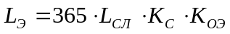, (1)

где L_{сл} – заданный срок службы изделия в годах;
K_{с} – относительная продолжительность светлого времени в течение суток;
K_{оэ} – относительная продолжительность времени пребывания изделия в светлое время суток на открытом воздухе.
Расчет L_{э} выполняют с использованием рабочей таблицы 7 и справочника [20, с. 102] для определения коэффициентов L_{сл} , K_{с} , K_{оэ} .

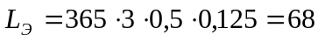 сут.

7.6.6 Одинаковые буквенные обозначения величин, повторяющиеся
в нескольких формулах, поясняют один раз при первом упоминании. При повторном их применении делают запись, например: L_{сл} – то же, что и в формуле (1).
7.6.7 Формулы, следующие одна за другой и не разделенные текстом, разделяют запятой.
7.6.8 При ссылке в тексте документа на формулу ее порядковый номер
указывают в круглых скобках.

Пример – Значение wg определяют по формуле (2).

7.6.9 Формулы, а также знаки, буквы, символы, обозначения допускается вписывать в текстовый документ от руки пастой черного цвета. При этом буквы, цифры и знаки должны соответствовать ГОСТ 2.304.

7.7 Таблицы

7.7.1 Таблицы применяют для лучшей наглядности и удобства сравнения числового или текстового материала.
7.7.2 Таблицу, в зависимости от ее размера, помещают непосредственно под текстом, в котором дана ссылка на нее, или на следующей странице, а при необходимости, в приложении к документу.
Допускается помещать таблицу вдоль длинной стороны листа документа (лист альбомной ориентации).
7.7.3 Над таблицей помещают слово «Таблица» без абзацного отступа, затем – номер таблицы, через тире – наименование таблицы.
Наименование таблицы должно отражать содержание таблицы, быть точным и кратким.
7.7.4 Таблицу справа, слева и снизу ограничивают линиями.
Головку таблицы рекомендуется отделять от остальной части таблицы
двойной линией. Структура таблицы приведена на рисунке 1.
Таблица ____ – _______________________
(номер) (наименование таблицы)

Головка
Заголовки граф
Подзаголовки граф
Строки (горизонтальные ряды)
Боковик (графа для заголовков строк)
Графы (колонки)
Рисунок 1 – Структура таблицы

7.7.5 Таблицы, за исключением таблиц приложений, нумеруют арабскими цифрами сквозной нумерацией.
Допускается нумерация таблиц в пределах раздела. В этом случае номер таблицы состоит из номера раздела и порядкового номера таблицы, отделенных точкой.
Таблицы, приведенные в приложении, нумеруют отдельной нумерацией арабскими цифрами, добавляя перед номером обозначение приложения. Номер таблицы и обозначение приложения разделяют точкой.

Пример – Таблица А.1

7.7.6 На все таблицы документа приводят ссылки в тексте документа. При ссылке на таблицу пишут «… представлены в таблице 2.2» или «В таблице 4.14 приведены…».
7.7.7 Заголовки граф и строк таблицы печатают с прописной буквы, а подзаголовки граф – со строчной буквы, если они составляют одно предложение с заголовком граф, или с прописной буквы, если они имеют самостоятельное значение.
Заголовки граф выравнивают по центру и располагают параллельно строкам таблицы. При необходимости допускается перпендикулярное расположение заголовков граф.
Разделять заголовки и подзаголовки граф и боковика диагональными линиями не допускается.
В конце заголовков и подзаголовков граф таблицы точки не ставят.
Пример –

Таблица 1 – Значения физических показателей растворителей
Наименование растворителя | Температура, ^{о}С |  | Предел взрываемости  в смеси с воздухом, %
Наименование растворителя | вспышки | самовоспламенение | Предел взрываемости  в смеси с воздухом, %
Ксилол  Толуол  Бутилацетат | 24  4  29 | 494  536  450 | 1,0 – 6,0  1,2 – 6,5  1,4 – 14,7

7.7.8 Если все показатели, приведенные в графах таблицы, выражены в одной и той же единице физической величины, то ее обозначение указывают один раз справа над таблицей.
Если числовые значения величин в графах таблицы выражены
в разных единицах физической величины, то их обозначение указывают в заголовке каждой графы или строки после наименования соответствующего показателя через запятую.
При необходимости нумерации показателей, включенных в таблицу, их порядковые номера указывают в первой графе (боковике) таблицы перед наименованием.

Пример –

Таблица 1 – Исходные данные
Наименование показателя | Значение показателя
1 Нормативный срок эксплуатации оборудования, лет | 10
2 Площадь земли, занимаемая производством, м² | 35
3 Численность персонала, обслуживающего установку, чел. | 2

7.7.9 Если строки таблицы выходят за формат листа, то таблицу делят на части и помещают их рядом или на следующих страницах документа, повторяя головку таблицы. При этом слово «Таблица», ее номер и наименование указывают один раз слева над первой частью таблицы, а над другими частями – слева, без абзацного отступа пишут «Продолжение таблицы …», над последней частью таблицы пишут «Окончание таблицы …» и указывают ее номер.
При переносе таблицы на все последующие страницы допускается заменять ее головку строкой нумерации боковика и граф. При этом на первой странице таблицы, после ее головки, приводят строку с номерами боковика и граф, отделяя ее от основной части таблицы двойной линией, а от головки одинарной.
7.7.10 Для сокращения текста заголовков и/или подзаголовков граф таблицы отдельные наименования параметров (размеров, показателей) заменяют буквенными обозначениями, установленными ГОСТ 2.321, или другими обозначениями, если они пояснены в тексте или графическом материале. При этом буквенные обозначения выделяют курсивом.

Пример –

Таблица 1 – Зависимость показателей от условного прохода
Размеры в миллиметрах
Условный проход, D_{y} | D | L | L₁ | L₂ | L₃
50 | 160 | 130 | 525 | 600 | 160
80 | 195 | 210 | 525 | 600 | 170
100 | 215 | 230 | 530 | 610 | 190

7.7.11 Если необходимо дополнительно пояснить отдельные слова, числа, символы или предложения, приведенные в таблице, их оформляют в виде сноски. Знак сноски ставят непосредственно после того числа, слова, символа или предложения, к которому дается пояснение и перед текстом пояснения. Знак сноски выполняют надстрочно звездочкой «*» или арабскими цифрами со скобкой.
Сноску к таблице располагают в конце таблицы над линией, обозначающей окончание таблицы.

Пример –

Таблица 1 – Значения показателей для различных типов экскаваторов

Наименование показателя | Значение для экскаватора типа
Наименование показателя | ЭКО_{С}-1,7 | ЭКО_{Р}-1,2 | ЭКО_{Р}-2,0
Глубина копания канала, не менее, м | 1,7 | 1,2* | 2,0*
Номинальная ширина копания канала, м | 0,2 | 0,4; 0,6; 0,8 | 0,6**; 0,8; 1,0
* При наименьшем коэффициенте заполнения.
** Для экскаваторов на тракторе Т-130.

7.7.12 При наличии в текстовом документе небольшого по объему цифрового материала его рекомендуется приводить в текстовой части документа, располагая цифровые данные в виде колонок.

Пример – … предельные отклонения размеров профилей всех номеров:
по высоте ±2,5 %
по ширине полки ±1,5 %
по толщине стенки ±0,3 %

7.7.13 В таблице рекомендуется использовать размер шрифта 10, 12 Times New Roman.

7.8 Иллюстрации

7.8.1 Иллюстрации в текстовом документе (чертежи, диаграммы, графики, фотоснимки, схемы) размещают непосредственно после ссылки на них в тексте или на следующей странице и обозначают словом «Рисунок».
Если иллюстрация вставляется в разрыв текста, то она должна располагаться симметрично относительно полей страницы и сверху и снизу отделяться интервалом в одну строку от текста документа.
7.8.2 Иллюстрации, за исключением иллюстраций приложений, нумеруют арабскими цифрами сквозной нумерацией в пределах документа.
Допускается нумеровать иллюстрации в пределах раздела. В этом случае номер иллюстрации состоит из номера раздела и порядкового номера иллюстрации, отделенных точкой.
Если в документе одна иллюстрация, то ее обозначают «Рисунок 1».
7.8.3 Иллюстрации должны иметь наименование и, при необходимости, поясняющие данные. Поясняющие данные помещают под иллюстрацией, а ниже по центру печатают слово «Рисунок», его номер и наименование.

Пример –

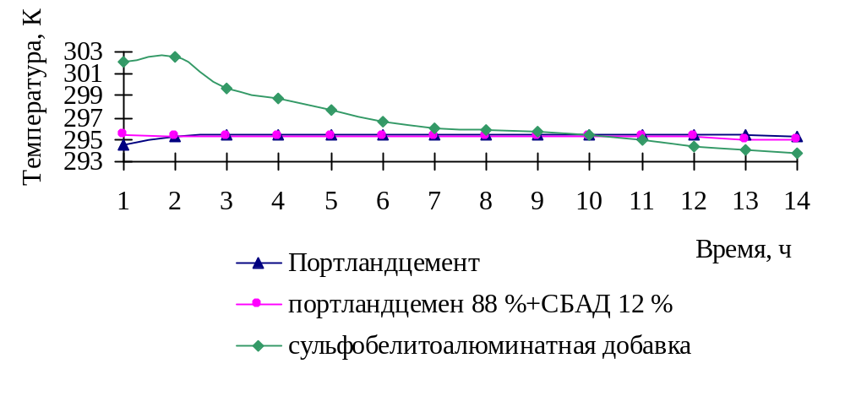
Рисунок 1 – Тепловыделение цементного теста нормальной густоты

Для оформления поясняющих данных к иллюстрации допускается применять шрифт Times New Roman размером 12.
7.8.4 Если иллюстрация не умещается на одной странице текстового документа, то ее переносят на другие страницы. При этом на первой странице под иллюстрацией указывают ее номер и наименование. На всех последующих страницах приводится только номер иллюстрации и номер листа.

Пример –

Рисунок 1 – Блок-схема процессов при проектировании, лист 1
Рисунок 1, лист 2
Рисунок 1, лист 3

Поясняющие данные располагают либо на том листе иллюстрации, к которому они относятся, либо на последнем листе иллюстрации над ее номером.
7.8.5 Чертежи, помещаемые в текстовый документ, выполняют в соответствии с требованиями действующих стандартов ЕСКД, СПДС.
Диаграммы выполняют в соответствии с требованиями Р 50–70–88.
7.8.6 Иллюстрации, приведенные в приложениях, нумеруют арабскими цифрами в пределах каждого приложения, добавляя перед цифрой обозначение приложения и разделяя их точкой.

Пример – Рисунок А.1– Схема работы теплогенератора Т603

7.8.7 При ссылке в тексте документа на иллюстрацию пишут «…в соответствии с рисунком 2», или «…на рисунке 3».

7.9 Библиографические ссылки

7.9.1 При использовании в текстовом документе материалов (формул, таблиц, цитат, иллюстраций и т.п.) из других документов необходимо дать библиографическую ссылку на документ, из которого был заимствован материал. Библиографическую ссылку составляют по ГОСТ Р 7.0.5.
В текстовом документе допускается использовать внутритекстовые и подстрочные библиографические ссылки.
7.9.2 Внутритекстовую библиографическую ссылку приводят в круглых скобках непосредственно в строке после текста, к которому относится. В круглых скобках указывают только те сведения об источнике, которые не вошли в текст документа.
Примеры

1 В.К. Андреевич отмечал, что в Сибири «… допускались и частичные переселения обывателей из одного пункта в другой» (Андреевич В.К. Исторический очерк Сибири. Томск, 1887. С. 61-62).
2 А.П. Александров в своей книге «Атомная энергетика и научно-технический прогресс» (М., 1978. С. 81) подчеркивает, что «…».

7.9.3 Подстрочную библиографическую ссылку выносят из текста вниз страницы, отделяют от текста короткой тонкой горизонтальной линией с левой стороны, и печатают уменьшенным размером шрифта.
Для связи подстрочных библиографических ссылок с текстом используют знак сноски в виде арабской цифры, набранной надстрочным шрифтом.
В подстрочной библиографической ссылке приводят все элементы библиографического описания источника.

Пример –
В тексте: В.И. Тарасова в своей работе «Политическая история Латинской Америки»¹ говорит…
В ссылке:
________________________________
¹ Тарасова В.И. Политическая история Латинской Америки. М., 2006. С. 304-401.

Допускается в подстрочной ссылке указывать только те сведения об источнике, которые не вошли в текст.

Пример –
В тексте: « … Счастье – оно было завоевано длительным общением с романом», – пишет Л. Погожева в статье «Возращение к Стендалю»¹.
В ссылке:
________________________________
¹ Лит. газ. 1998. 7 янв. С. 8.

7.9.4 При наличии в текстовом документе списка использованных источников внутри текста помещают отсылку к списку. Отсылку, содержащую порядковый номер источника, на который ссылаются, приводят в квадратных скобках.

Примеры

1 А.Б. Евстигнеев [13] и В.Е. Гусев [27] считают, что …
2 Интересный обзор зарубежной практики модернизации производства содержится в монографии И.И. Русинова [3].
Если ссылаются на конкретный фрагмент текста документа, в отсылке указывают порядковый номер документа в списке и страницы, на которых помещен объект ссылки, сведения разделяют запятой:

Пример – В своей книге А.Д. Галанин [20, с. 29] писал: „ ...... “.

При ссылке на многотомный документ в целом, в отсылке указывают также обозначение и номер тома (выпуска, части и т.п.).

Пример – [18, т. 1, с. 75].

Если заимствуется идея, общая для разных работ одного или нескольких авторов, то в скобках группы сведений разделяют знаком «точка с запятой».

Пример – Ряд авторов [59; 67, с. 40-46; 82] считают, что:…

7.10 Оформление списка использованных источников

7.10.1 Список использованных источников помещают в конце текстового документа перед приложениями.
7.10.2 Сведения об источниках в списке приводят в виде библиографических записей, составленных по ГОСТ 7.1, ГОСТ 7.80 и ГОСТ 7.82. При составлении библиографического описания допускается применять сокращение отдельных слов и словосочетаний. Сокращения должны соответствовать требованиям ГОСТ 7.11 и ГОСТ Р 7.0.12.
Все библиографические записи нумеруют арабскими цифрами и печатают с абзацного отступа. Нумерация должна быть сквозной для всего списка.
7.10.3 Допускаются следующие способы группировки библиографических записей в списке:
- алфавитный;
- систематический (тематический);
- хронологический.
При алфавитном способе группировки все библиографические записи располагают по алфавиту фамилий авторов или первых слов заглавий документов, описания которых составлены под заглавием. Библиографические записи произведений одного автора помещают по алфавиту заглавий. Библиографические записи произведений авторов-однофамильцев располагают в алфавите их инициалов, библиографические записи стандартов и других нормативных документов – в порядке возрастания регистрационных номеров обозначений.
При систематической (тематической) группировке библиографические записи располагают в порядке их упоминания в тексте.
При хронологическом способе группировки библиографические записи располагают в порядке хронологии годов издания. Библиографические записи документов, опубликованных в одном году, располагают в алфавитном порядке.
Выбранный способ расположения библиографических записей в списке должен быть выдержан от начала до конца. Нельзя смешивать разные способы группировки материала в списке.
7.10.4 При наличии в списке документов на других языках, кроме русского, образуют дополнительный алфавитный ряд, который располагают после изданий на русском языке.
7.10.5 Примеры оформления библиографических записей документов в списке использованных источников приведены в приложении У.

7.11 Оформление приложений

7.11.1 Приложения располагают в конце текстового документа.
7.11.2 Приложения обозначают прописными буквами русского алфавита, начиная с А (за исключением букв Ё, З, Й, О, Ч, Ь, Ы, Ъ), которые приводят после слова «ПРИЛОЖЕНИЕ».
Каждое приложение начинают с новой страницы.
7.11.3 Каждое приложение должно иметь заголовок. Заголовок приложения записывают с прописной буквы, располагают симметрично тексту и отделяют от текста интервалом в одну строку.
7.11.4 Приложения, как правило, выполняют на листах формата А4. Допускается приложения выполнять на листах формата А3, А3х4, А4х4, А2, А1 по ГОСТ 2.301.
7.11.5 Текст каждого приложения, при необходимости, может быть разделен на разделы, подразделы и пункты, которые нумеруют арабскими цифрами в пределах каждого приложения, добавляя перед номером обозначение приложения.
Если приложение представлено в виде таблицы и расположено на нескольких страницах, то на последующих страницах приложения пишут с начала строки «Продолжение приложения» или «Окончание приложения», указывают его обозначение, отделяют интервалом в одну строку и, повторяя головку таблицы, продолжают таблицу.
7.11.6 Приложения могут быть оформлены как продолжение данного документа на последующих его листах или в виде отдельного документа (отчет о патентных исследованиях, программа и методика испытаний, инструкция, смета и пр.).
7.11.7 Приложения, выполняемые как продолжение данного текстового документа, должны иметь общую с остальной частью документа сквозную нумерацию страниц.
Если приложение выполнено в виде отдельного самостоятельного документа, то его вкладывают в текстовый документ, при этом на титульном листе самостоятельного документа под его наименованием указывают слово «ПРИЛОЖЕНИЕ» и его обозначение. Страницы этого приложения включают в общую нумерацию страниц текстового документа.

8 Требования к оформлению графических материалов

8.1 Чертежи (схемы) выполняют на бумажном носителе. Форматы листов должны соответствовать ГОСТ 2.301.
Листы оформляют рамкой и основной надписью. Основную надпись выполняют в соответствии с формами 5 или 6 приложения С и располагают на лицевой стороне, в правом нижнем углу листа.
При выполнении чертежей следует руководствоваться требованиями соответствующих стандартов ЕСКД или СПДС, или ЕСТД, или ЕСПД, или Горной графической документации.
Чертежи выполняют в оптимальных масштабах по ГОСТ 2.302 с учетом их сложности и насыщенности информацией.
Надписи на чертежах выполняют стандартным чертежным шрифтом по ГОСТ 2.304.
Сокращения слов на чертежах и спецификациях выполняют по ГОСТ 2.316 и ГОСТ Р 21.1101.
8.2 Плакаты выполняют на листах формата А1 (594х841 мм) с соблюдением следующих требований:
- плотность заполнения листа должна составлять не менее 70 %;
- листы должны иметь наименования и порядковые номера, написанные крупным шрифтом;
- основную надпись выполняют в соответствии с формами 5 или 6 приложения С на оборотной стороне листа;
Допускается выполнять надписи и изображения на плакатах в цвете.
8.3 Демонстрационный материал в виде слайдов выполняют с соблюдением следующих требований:
- элементы слайда (рисунки, графики, формулы и др.) должны быть четкими, плотность заполнения слайда должна составлять не менее 70 %;
- в оформлении рекомендуется придерживаться строгого стиля;
- слайды должны быть пронумерованы и иметь заголовки.
Слайды подлежат распечатке на листах формата А4 для использования в качестве раздаточного материала при защите выпускных и курсовых работ.

9 Требования к обозначению проектов

9.1 Пояснительной записке и графическому материалу ДП и КП присваивают буквенно-цифровое обозначение по ГОСТ 2.201 или ГОСТ 34.201, или ГОСТ Р 21.1101 (в зависимости от специальности). При этом в структуре буквенно-цифрового обозначения по ГОСТ 2.201 и ГОСТ 34.201 вместо кода организации-разработчика, а по ГОСТ Р 21.1101, вместо базового обозначения, нужно указать сокращенное наименование выполненной работы и, через дефис, код специальности (специализации).
9.2 Буквенно-цифровое обозначение указывают в графе 2 основной надписи (приложение С) на каждом листе пояснительной записки и графического материала.

Примеры

1 Пример обозначения сборочного чертежа в составе дипломного проекта студента, обучающегося по специальности «Транспортные средства специального назначения»

ДП-190110.65 ХХХХХХ.ХХХ СБ

где ДП – сокращенное наименование выполненной работы;
190110.65 – код специальности;
ХХХХХХ – код классификационной характеристики изделия (присваивают разрабатываемому изделию по классификатору ЕСКД);
ХХХ – порядковый регистрационный номер детали;
CБ – код документа (по приложению Ф настоящего стандарта).

2 Пример обозначения пояснительной записки в составе дипломного проекта студента, обучающегося по специальности «Транспортные средства специального назначения»

ДП-190110.65 ХХХХХХ.000 ПЗ

3 Обозначение строительных чертежей марки «Конструкции железобетонные» в составе дипломного проекта студента, обучающегося по специальности «Строительство уникальных зданий и сооружений»

ДП-271101.65 КЖ

где ДП – сокращенное наименование выполненной работы;
271101.65 – код специальности;
КЖ – марка чертежей (по приложению Ф настоящего стандарта).

4 Пример обозначения пояснительной записки дипломного проекта студента, обучающегося по специальности «Строительство уникальных зданий и сооружений»

ДП-271101.65 ПЗ

9.3 Допускается включать в буквенно-цифровое обозначение документа после номера специальности (специализации), через дефис, год выполнения проекта.

Примеры

1 ДП-190110.65-2013 ХХХХХХ.000 ПЗ
2 ДП-271101.65.01-2013 ПЗ

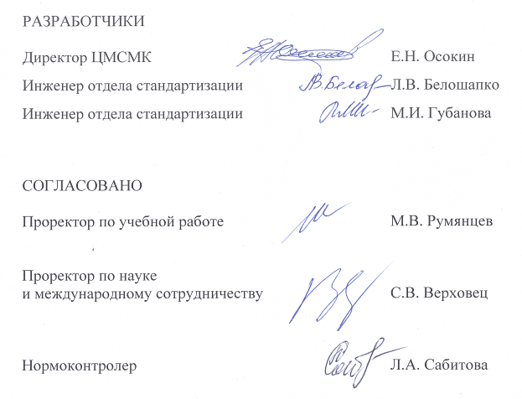

ПРИЛОЖЕНИЕ А
(рекомендуемое)
Форма задания
на выпускную квалификационную работу

Федеральное государственное автономное
образовательное учреждение
высшего профессионального образования
«СИБИРСКИЙ ФЕДЕРАЛЬНЫЙ УНИВЕРСИТЕТ»

_____________________________________________
институт
_________________________________________________________________
кафедра

УТВЕРЖДАЮ
Заведующий кафедрой
_______ ____________
подпись инициалы, фамилия
« ___ » ______ 20 ___ г

ЗАДАНИЕ
НА ВЫПУСКНУЮ КВАЛИФИКАЦИОННУЮ РАБОТУ
в форме _____________________________________________________
бакалаврской работы, дипломного проекта, дипломной работы, магистерской диссертации

Окончание приложения А

Студенту ______________________________________________
фамилия, имя, отчество
Группа ___________ Направление (специальность) ______________
номер код
__________________________________________________________________________________
наименование
Тема выпускной квалификационной работы_________________________
______________________________________________________________
______________________________________________________________
Утверждена приказом по университету № _______ от _________________
Руководитель ВКР ______________________________________________
инициалы, фамилия, должность, ученое звание и место работы
Исходные данные для ВКР _______________________________________
______________________________________________________________
______________________________________________________________
Перечень разделов ВКР__________________________________________
______________________________________________________________
______________________________________________________________
______________________________________________________________
Перечень графического материала _______________________________
__________________________________________________________
__________________________________________________________
__________________________________________________________

Руководитель ВКР _________________ ________________________
подпись инициалы и фамилия

Задание принял к исполнению ___________________________________
подпись, инициалы и фамилия студента

« ___ » __________ 20__ г.

ПРИЛОЖЕНИЕ Б

(обязательное)
Форма титульного листа магистерской диссертации

Федеральное государственное автономное
образовательное учреждение
высшего профессионального образования
«СИБИРСКИЙ ФЕДЕРАЛЬНЫЙ УНИВЕРСИТЕТ»

______________________________________________
институт
______________________________________________
кафедра

УТВЕРЖДАЮ Заведующий кафедрой
_______ _____________
подпись инициалы, фамилия
« _____» __________20 ___ г.

МАГИСТЕРСКАЯ ДИССЕРТАЦИЯ

___________________________________________________________
тема
___________________________________________________________
____________________________________________
код и наименование направления
______________________________________________________________________
код и наименование магистерской программы

Научный руководитель ________ _________________ _____________
подпись, дата должность, ученая степень инициалы, фамилия
Выпускник _________ ______________
подпись, дата инициалы, фамилия
Рецензент ________ _________________ _____________
подпись, дата должность, ученая степень инициалы, фамилия

Красноярск 20__

ПРИЛОЖЕНИЕ В
(обязательное)
Форма титульного листа
дипломного проекта

Федеральное государственное автономное
образовательное учреждение
высшего профессионального образования
«СИБИРСКИЙ ФЕДЕРАЛЬНЫЙ УНИВЕРСИТЕТ»

______________________________________________
институт
______________________________________________
кафедра
УТВЕРЖДАЮ Заведующий кафедрой
_____ _____________
подпись инициалы, фамилия
« _____» _______ 20 ___ г.

ДИПЛОМНЫЙ ПРОЕКТ

__________________________________________________________
код и наименование специальности
__________________________________________________________
тема
___________________________________________________________
__________________________________________________

Пояснительная записка

Руководитель ________ __________________ ______________
подпись, дата должность, ученая степень инициалы, фамилия
Выпускник ________ ______________
подпись, дата инициалы, фамилия

Красноярск 20__

ПРИЛОЖЕНИЕ Г
(обязательное)
Форма титульного листа
дипломной работы

Федеральное государственное автономное
образовательное учреждение
высшего профессионального образования
«СИБИРСКИЙ ФЕДЕРАЛЬНЫЙ УНИВЕРСИТЕТ»

______________________________________________
институт
______________________________________________
кафедра
УТВЕРЖДАЮ Заведующий кафедрой
_____ _____________
подпись инициалы, фамилия
« _____» _______ 20 ___ г.

ДИПЛОМНАЯ РАБОТА

__________________________________________________________
код и наименование специальности
__________________________________________________________
тема
___________________________________________________________

Научный руководитель ________ _________________ _____________
подпись, дата должность, ученая степень инициалы, фамилия

Выпускник _________ ______________
подпись, дата инициалы, фамилия
Рецензент ________ _________________ _____________
подпись, дата должность, ученая степень инициалы, фамилия

Красноярск 20__

ПРИЛОЖЕНИЕ Д
(обязательное)
Форма титульного листа бакалаврской работы

Федеральное государственное автономное
образовательное учреждение
высшего профессионального образования
«СИБИРСКИЙ ФЕДЕРАЛЬНЫЙ УНИВЕРСИТЕТ»

______________________________________________
институт
______________________________________________
кафедра

УТВЕРЖДАЮ Заведующий кафедрой
______ _____________
подпись инициалы, фамилия
« _____» ________ 20 ___ г.

БАКАЛАВРСКАЯ РАБОТА

_____________________________________________________________________
код – наименование направления

___________________________________________________________
тема
___________________________________________________________
___________________________________________________

Руководитель ________ __________________ ______________
подпись, дата должность, ученая степень инициалы, фамилия

Выпускник ________ ______________
подпись, дата инициалы, фамилия

Красноярск 20__

ПРИЛОЖЕНИЕ Е
(обязательное)
Форма дополнительной страницы титульного листа ВКР

Продолжение титульного листа МД/ДП/ ДР/БР по теме ______
__________________________________________________________
__________________________________________________________

Консультанты по
разделам:

_________________________ ______________ _______________
наименование раздела подпись, дата инициалы, фамилия

_________________________ ______________ _______________
наименование раздела подпись, дата инициалы, фамилия

_________________________ ______________ _______________
наименование раздела подпись, дата инициалы, фамилия

_________________________ ______________ _______________
наименование раздела подпись, дата инициалы, фамилия

_________________________ ______________ _______________
наименование раздела подпись, дата инициалы, фамилия

_________________________ ______________ _______________
наименование раздела подпись, дата инициалы, фамилия

Нормоконтролер __________ ______________
подпись, дата инициалы, фамилия

ПРИЛОЖЕНИЕ Ж
(обязательное)
Форма титульного листа ВКР с подписями рецензента, консультанта
и нормоконтролера

Федеральное государственное автономное
образовательное учреждение
высшего профессионального образования
«СИБИРСКИЙ ФЕДЕРАЛЬНЫЙ УНИВЕРСИТЕТ»
______________________________________________
институт
_________________________________________________________________
кафедра

УТВЕРЖДАЮ Заведующий кафедрой
______ _____________
подпись инициалы, фамилия
« _____» ________ 20 ___ г.

________________________________________________________
наименование ВКР (МД, ДП, ДР, БР)
__________________________________________________________________________________________________
наименование темы, код и наименование специальности (специализации), направления, __________________________________________________________________________________________________
магистерской программы

Научный руководитель/
руководитель ________________ _______________________________ ________________________
подпись, дата должность, ученая степень инициалы, фамилия

Выпускник ________ ______________
подпись, дата инициалы, фамилия
Рецензент ________ _________________ _____________
подпись, дата должность, ученая степень инициалы, фамилия

Консультанты:
_____________________________ ________ _____________
наименование раздела подпись, дата инициалы, фамилия
_____________________________ ________ _____________
наименование раздела подпись, дата инициалы, фамилия

Нормоконтролер ________ _____________
подпись, дата инициалы, фамилия

Красноярск 20__

ПРИЛОЖЕНИЕ И
(обязательное)
Форма титульного листа курсового проекта,
курсовой работы

Федеральное государственное автономное
образовательное учреждение
высшего профессионального образования
«СИБИРСКИЙ ФЕДЕРАЛЬНЫЙ УНИВЕРСИТЕТ»

______________________________________________
институт
_________________________________________________________________
кафедра

КУРСОВОЙ ПРОЕКТ
или
КУРСОВАЯ РАБОТА

____________________________________________________
тема проекта (работы)
_________________________________________________________________________
____________________________________________________

Руководитель ________ _____________
подпись, дата инициалы, фамилия
Студент ____________________ ________ _____________
номер группы, зачетной книжки подпись, дата инициалы, фамилия

Красноярск 20_

ПРИЛОЖЕНИЕ К

(обязательное)
Форма титульного листа отчета о научно-педагогической практике,

отчета о производственной практике, отчета о практике

Федеральное государственное автономное
образовательное учреждение
высшего профессионального образования
«СИБИРСКИЙ ФЕДЕРАЛЬНЫЙ УНИВЕРСИТЕТ»

__________________________________________________
институт
_________________________________________________________________
кафедра

ОТЧЕТ О НАУЧНО-ПЕДАГОГИЧЕСКОЙ ПРАКТИКЕ
или
ОТЧЕТ О ПРОИЗВОДСТВЕННОЙ ПРАКТИКЕ
или
ОТЧЕТ О ПРАКТИКЕ
____________________________________________________
место прохождения практики
______________________________________________________________
тема

Руководитель от университета ________ _____________
подпись, дата инициалы, фамилия
Руководитель от предприятия ________ _____________
подпись, дата инициалы, фамилия
Студент ____________________ ________ _____________
номер группы, зачетной книжки подпись, дата инициалы, фамилия

Красноярск 20_

ПРИЛОЖЕНИЕ Л

(обязательное)
Форма титульного листа отчета о научно-исследовательской работе магистранта

Федеральное государственное автономное
образовательное учреждение
высшего профессионального образования
«СИБИРСКИЙ ФЕДЕРАЛЬНЫЙ УНИВЕРСИТЕТ»

______________________________________________
институт
______________________________________________
кафедра

УТВЕРЖДАЮ Руководитель магистерской
программы
_______ _____________
подпись инициалы, фамилия
« _____» __________20 ___ г.

ОТЧЕТ О НАУЧНО-ИССЛЕДОВАТЕЛЬСКОЙ РАБОТЕ

___________________________________________________________
код и наименование магистерской программы
___________________________________________________________
тема

Руководитель ________ _____________
подпись, дата инициалы, фамилия
Студент ____________________ ________ _____________
номер группы, зачетной книжки подпись, дата инициалы, фамилия

Красноярск 20__

ПРИЛОЖЕНИЕ М

(обязательное)
Форма титульного листа отчета по лабораторной работе,

отчета о практической работе, отчета о выполнении проекта

Федеральное государственное автономное
образовательное учреждение
высшего профессионального образования
«СИБИРСКИЙ ФЕДЕРАЛЬНЫЙ УНИВЕРСИТЕТ»

______________________________________________
институт
_________________________________________________________________
кафедра

ОТЧЕТ ПО ЛАБОРАТОРНОЙ РАБОТЕ
или
ОТЧЕТ О ПРАКТИЧЕСКОЙ РАБОТЕ
или
ОТЧЕТ О ВЫПОЛНЕНИИ ПРОЕКТА
_________________________________________________________________________
тема
____________________________________________________
____________________________________________________

Преподаватель ________ ______________
подпись, дата инициалы, фамилия

Студент ____________________ ________ ______________
номер группы, зачетной книжки подпись, дата инициалы, фамилия

Красноярск 20_

ПРИЛОЖЕНИЕ Н
(обязательное)

Форма титульного листа реферата,
расчетно-графического задания (работы), расчетного задания, контрольной работы, эссе

Федеральное государственное автономное
образовательное учреждение
высшего профессионального образования
«СИБИРСКИЙ ФЕДЕРАЛЬНЫЙ УНИВЕРСИТЕТ»

______________________________________________
институт
_________________________________________________________________
кафедра

РЕФЕРАТ
или
РАСЧЕТНО-ГРАФИЧЕСКОЕ ЗАДАНИЕ (РАБОТА)
или
РАСЧЕТНОЕ ЗАДАНИЕ
или
КОНТРОЛЬНАЯ РАБОТА
или
ЭССЕ
по __________________________________________________
наименование дисциплины

____________________________________________________
тема (вариант)
_________________________________________________________________________

Преподаватель ________ ______________
подпись, дата инициалы, фамилия

Студент ____________________ ________ ______________
номер группы, зачетной книжки подпись, дата инициалы, фамилия

Красноярск 20_

ПРИЛОЖЕНИЕ П
(рекомендуемое)
Пример реферата ВКР

РЕФЕРАТ

Выпускная квалификационная работа по теме «Экологический аудит котельного цеха ТЭЦ-1» содержит 137 страниц текстового документа, 7 приложений, 18 использованных источников, 7 листов графического материала.
ОХРАНА ОКРУЖАЮЩЕЙ СРЕДЫ, ЭКОЛОГИЧЕСКИЙ АУДИТ, ПРОГРАММА, ОБЪЕКТ, ИНФОРМАЦИЯ, ОТЧЕТ, МОЙКА, РЕКОМЕНДАЦИИ И ПРЕДЛОЖЕНИЯ.
Объект аудита – Западно-Сибирская ТЭЦ.
Цели аудита:
- проверка и обеспечение соответствия природоохранной деятельности предприятия действующим законодательным и нормативным документам;
- оценка эффективности существующей системы управления охраной окружающей среды на предприятии;
- снижение экологического риска и предотвращение применения штрафных санкций;
- выработка первоочередных мер и долгосрочной политики в области решения экологических проблем предприятия.
В результате проведения экологического аудита была определена структура экологического управления, установлены направления и аспекты экологической деятельности, состав и характеристики экологической документации, выявлены основные экологические проблемы предприятия.
В итоге был разработан ряд рекомендаций и предложений, как малозатратных и быстрореализуемых, так и на перспективу с достаточно емкими капиталовложениями. В качестве технической реализации одного из перспективных предложений произведен расчет типового проекта установки электрофильтров на первой очереди станции.

ПРИЛОЖЕНИЕ Р
(обязательное)
Форма листа пояснительной записки
дипломного и курсового проектов

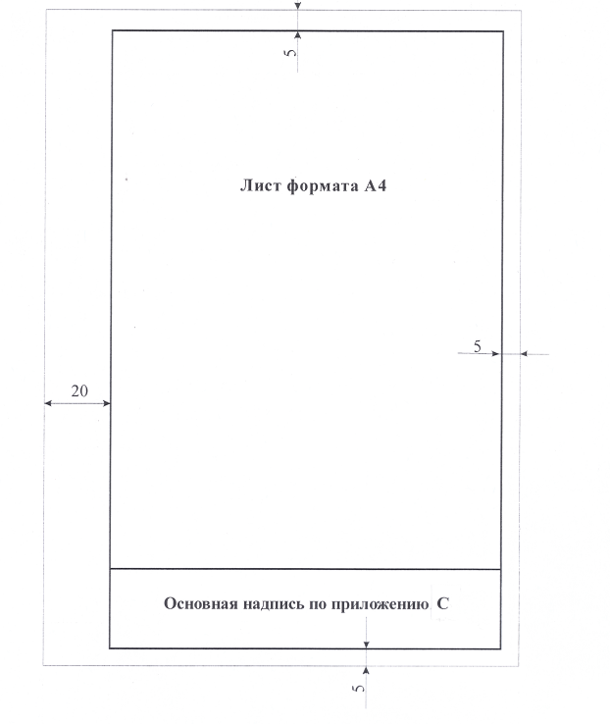
ПРИЛОЖЕНИЕ С
(обязательное)
Основные надписи

Форма 1 – Основная надпись по ГОСТ 2.104 для всех видов текстовых документов, предусмотренных стандартами ЕСКД (первый лист)
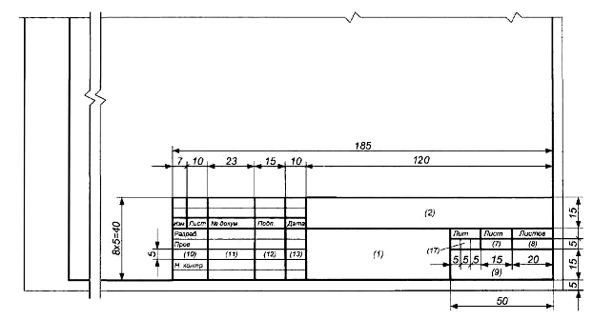

Форма 2 – Основная надпись по ГОСТ Р 21.1101 для всех видов текстовых документов, предусмотренных стандартами СПДС (первый лист)
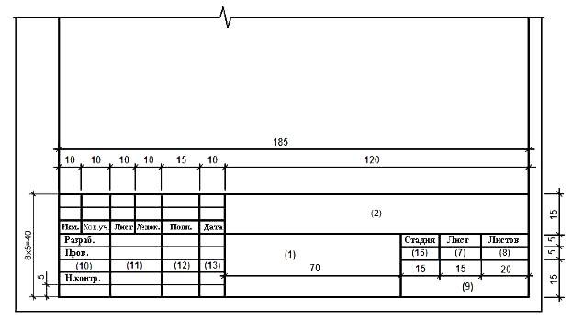
Форма 3 – Основная надпись по ГОСТ 2.104 для всех видов текстовых документов, предусмотренных стандартами ЕСКД (последующие листы)

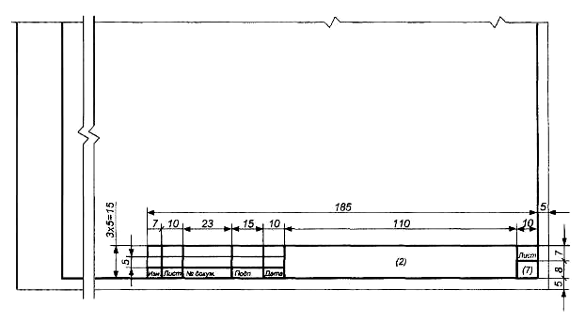

Форма 4 – Основная надпись по ГОСТ Р 21.1101 для всех видов текстовых документов, предусмотренных стандартами СПДС (последующие листы)

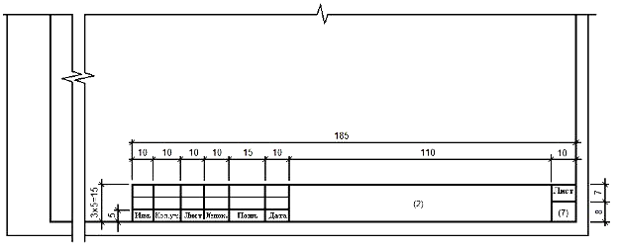

Форма 5 – Основная надпись по ГОСТ 2.104 для всех видов чертежей и схем, предусмотренных стандартами ЕСКД
2
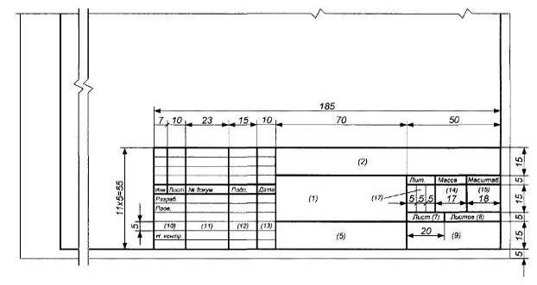
Форма 6 – основная надпись по ГОСТ Р 21.1101 для чертежей и схем, предусмотренных стандартами СПДС
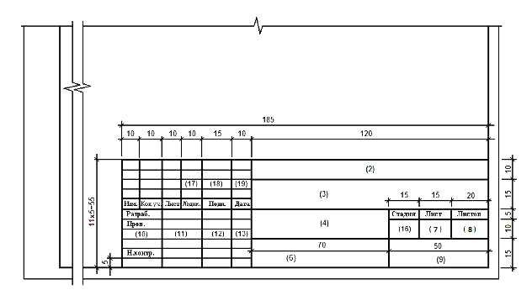
В графах основной надписи (номера граф указаны в скобках) приводят:
- в графе 1 – в пояснительной записке – наименование темы дипломного или курсового проекта (работы) в соответствии с заданием, на листах графических документов – наименование изделия;
- в графе 2 – обозначение дипломного или курсового проекта в соответствии с разделом 9 настоящего стандарта;
- в графе 3 – наименование предприятия, в состав которого входит здание (сооружение), наименование микрорайона или наименование университета и наименование института в составе университета (графу заполняют в строительной документации);
- в графе 4 – наименование здания (сооружения) или наименование темы дипломного/курсового проекта (графу заполняют в строительной документации);
- в графе 5 – обозначение материала детали (графу заполняют на чертежах деталей);
- в графе 6 – наименования изображений, помещаемых на данном листе, в точном соответствии с наименованиями изображений на чертеже (графу заполняют в строительной документации);
- в графе 7 – порядковый номер листа чертежей или страницы текстового документа;
- в графе 8 – общее количество листов чертежей или страниц текстового документа;
- в графе 9 – название или аббревиатуру кафедры, выдавшей задание на ДП или КП;
- в графе 10 – характер работы (разработал, проверил, утвердил, нормоконтроль), выполняемой лицом, подписывающим документ;
- в графе 11 – фамилии лиц, подписавших документ;
- в графе 12 – подписи лиц, фамилии которых указаны в графе 11;
- в графе 13 – дату подписания документа;
- в графе 14 – массу изделия, изображенного на чертеже (проставляют по ГОСТ 2.109);
- в графе 15 – масштаб (проставляют в соответствии с ГОСТ 2.302);
- в графе 16 – условное обозначение вида документации: П – проектная документация, Р – рабочая документация (для студенческих проектов графу не заполняют);
- в графе 17 – литеру (для студенческих проектов графу не заполняют).

ПРИЛОЖЕНИЕ Т
(обязательное)

Пример оформления содержания курсовой работы

СОДЕРЖАНИЕ

Введение ………………………………………………………………….... | 5
1 Общие сведения и характеристика предприятия …………………….... | 7
1.1 История создания и развития предприятия ..……………………….. | 7
1.2 Основные виды деятельности ………..…………………………….... | 8
1.3 Номенклатура выпускаемой продукции ..…………………………... | 9
2 Анализ объемов инвестиционной деятельности ……………………… | 10
2.1 Задачи анализа ……………………………………………………...... | 16
2.2 Ретроспективная оценка эффективности реальных  инвестиций ………………………………………………………….... | 18
2.3 Анализ эффективности финансовых вложений ……………………. | 19
Заключение ………………………………………………………………… | 22
Список использованных источников …………………………………...... | 24
Приложение А Отчет о прибылях и убытках за 2004 год  (форма № 2)………………………………………………...... | 27

ПРИЛОЖЕНИЕ У
(рекомендуемое)

Примеры библиографических записей документов в списке использованных источников

Нормативные законодательные акты

Конституция Российской Федерации : офиц. текст. – Москва : Маркетинг, 2001. – 39 с.
Гражданский кодекс Российской Федерации : в 4 ч. : по состоянию на 1 февр. 2010 г. – Москва : Кнорус, 2010. – 540 с.
О координации международных и внешнеэкономических связей субъектов Российской Федерации : федер. закон Российской Федерации от 4 янв. 1999 г. № 4-ФЗ // Российская газета. – 1999. – 16 янв.
Трудовой кодекс Российской Федерации : федер. закон от 30.12.2001. № 197-ФЗ. – Москва : ОТиСС, 2002. – 142 с.

Стандарты и другие нормативные документы

ГОСТ Р 54861-2011 Окна и наружные двери. Методы определения сопротивления теплопередаче. – Введ. 01.07.2012. – Москва : Стандартинформ, 2012. – 20 с.
ГОСТ 2.316–2008 Единая система конструкторской документации. Правила нанесения надписей, технических требований и таблиц на графических документах. Общие положения. – Взамен ГОСТ 2.316–68 ; введ. 01.07.2009. – Москва : Стандартинформ, 2009. – 12 с.
СТО 4.2–22–2009 Система менеджмента качества. Организация учета и хранения документов. – Введ. 22.12.2009. – Красноярск : ИПК СФУ, 2009. – 41 с.
Стандартизация в Российской Федерации : [сборник]. – Москва : Стандартинформ, 2007. – 211 с. – Содерж. 12 док.
СП 118.13330.2012 Общественные здания и сооружения. Актуализированная редакция СНиП 31-06-2009. – Введ. 20.05.2011. – Москва : ОАО ЦПП, 2011. – 44 с.
СП 23-101-2004 Проектирование тепловой защиты зданий. – Взамен СП 23-101-2000 ; введ. 01.06.2004. – Москва : ФГУП ЦПП, 2004. – 140 с.

Патентные документы

Пат. 2187888 Российская Федерация, МПК⁷ Н 04 В 1/38, Н 04 J 13/00. Приемопередающее устройство / В. И. Чугаева ; заявитель и патенто-обладатель Воронеж. науч.-исслед. ин-т связи. – № 2000131736/09 ; заявл. 18.12.00 ; опубл. 20.08.02, Бюл. № 23 (II ч.). – 3 с.
А.с. 1007970 СССР, МКИ³ В 25 J 15/00. Устройство для захвата неориентированных деталей типа валов / В. С. Ваулин, В. Г. Кемайкин (СССР). – № 3360585/25-08 ; заявл. 23.11.81 ; опубл. 30.03.83, Бюл. № 12. – 2 с.

Книги одного автора

Маергойз, Л. С. Элементы линейной алгебры и аналитической геометрии : учебник / Л. С. Маергойз. – Москва : АСВ, 2004. – 232 с.
Калыгин, В. Г. Промышленная экология : учебное пособие / В. Г. Калыгин. – Москва : Академия, 2004. – 431 с.
Макаров, Е. Ф. Справочник по электрическим сетям : в 6 т. / Е. Ф. Макаров; под. ред. И. Т. Горюнова, А. А. Любимова. – Москва : Папирус Про, 2003. – Т.2. – 622 с.

Книги двух авторов

Соколов, А. Н. Гражданское общество: проблемы формирования и развития (философский и юридический аспекты) : монография / А. Н. Соколов, К. С. Сердобинцев ; под общ. ред. В. М. Бочарова. – Калининград : Калининградский ЮИ МВД России, 2009. – 218 с.
Агафонова, Н. Н. Гражданское право : учеб. пособие для вузов /
Н. Н. Агафонова, Т. В. Богачева ; под. общ. ред. А. Г. Калпина ; Мин-во общ. и проф. образования РФ, Моск. гос. юрид. акад. – Изд. 2-е, перераб. и доп. – Москва : Юрист, 2002. – 542 с.
Гудников, В. А. Экологическая экспертиза. Т. 1. Градостроительная документация. Сборник законодательных и нормативных документов / В. А. Гудников, В. Н. Седых. – Москва : Энергосервис, 2005. – 560 с.

Книги трех авторов

Киричек, А. В. Технология и оборудование статико-импульсной обработки поверхностным пластическим деформированием : науч. изд. / А. В. Киричек, Д. Л. Соловьев, А. Г. Лазуткин. – Москва : Машиностроение, 2004. – 287 с.
Дикаревский, В. С. Обработка осадков сточных вод : учеб. пособие / В. С. Дикаревский, В. Г. Иванов, Н. А. Черников. – Санкт-Петербург : Петербургский гос. ун-т путей сообщения, 2001. – 36 с.

Книги четырех и более авторов

Маркетинговые исследования в строительстве : учеб. пособие для студентов спец. «Менеджмент организаций» / О. В. Михненков, И. З. Коготкова, Е. В. Генкин, Г. Я. Сороко. – Москва : Гос. ун-т управления, 2005. – 59 с.
Интегрированный урок по химии : метод. рекомендации / С. Г. Ахмерова [и др.]. – Уфа : БИРО, 2002. – 15 с.
История России : учеб. пособие для студентов всех специальностей / В. Н. Быков [и др.] ; отв. ред. В. Н. Сухов ; М-во образования Рос. Федерации, С-Петерб. гос. лесотехн. акад. – 2-е изд., перераб. и доп. – Санкт-Петербург : СПбЛТА, 2001. – 231 с.
Нестационарная аэродинамика баллистического полета / Ю. М. Липницкий [и др.]. – Москва, 2003. – 176 с.

Книги под заглавием

Актуальные проблемы социального менеджмента : научный сборник / Сарат. техн. ун-т ; ред. А. С. Борщов. – Саратов : Аквариус, 2002. – 210 с.
Управление бизнесом : сб. статей. – Нижний Новгород : Изд-во Нижнегородского ун-та, 2009. – 243 с.
На пути к гражданскому обществу : материалы междунар. науч.-практ. конф., 6 – 7 дек. 2002 г. / под ред. О. П. Дроздова. – Санкт-Петербург, 2003. – 98 с.

Диссертации

Покровский, А. В. Устранимые особенности решений эллиптических уравнений : дис. … д-ра физ.-мат. наук : 01.01.01 / Покровский Андрей Владимирович. – Москва, 2008. – 178 с.
Вишняков, И. В. Модели и методы оценки коммерческих банков в условиях неопределенности : дис. … канд. экон. наук : 08.00.13 / Вишняков Илья Владимирович. – Москва, 2002. – 234 с.
Вербицкая Н. А. Злоупотребления при эмиссии корпоративных ценных бумаг : дис. … канд. юрид. наук : 12.00.08 / Вербицкая Наталья Александровна. – Красноярск, 2007. – 192 с.

Авторефераты диссертаций

Меркулова, М. Е. Архитектура Красноярска XIX – начала XX века. Стилевые характеристики : автореф. дис. ... канд. искусствоведения : 18.00.01 / Меркулова Мария Евгеньевна. – Москва, 2005. – 24 с.
Лукина, В. А. Творческая история «Записок охотника» И. С. Тургенева : автореф. дис. ... канд. филол. наук : 10.01.01 / Лукина Валентина Александровна. – Санкт-Петербург, 2006. – 26 с.

Депонированные научные работы

Бураков, Д. А. Обзор математических моделей склонового и речного стоков / Д. А. Бураков, Е. Д. Карепова, В. В. Шайдуров ; Ин-т вычисл. моделир. СО РАН. – Красноярск, 2006. – 48 с. - Деп. в ВИНИТИ 24.03.06, № 311–В2006.
Разумовский, В. А. Управление маркетинговыми исследованиями в регионе / В. А. Разумовский, Д. А. Андреев. – Москва, 2002. – 210 с. – Деп. в ИНИОН Рос. акад. наук 15.02.02, № 139876.

Отчеты о научно-исследовательской работе

Методология и методы изучения военно-профессиональной направленности подростков : отчет о НИР / Загорюев А. Л. – Екатеринбург : Уральский институт практической психологии, 2008. – 102 с.
Формирование генетической структуры стада : отчет о НИР (промежуточ.) / Всерос. науч.-исслед. ин-т животноводства ; рук. Попов В. А.; исполн.: Алешин Г. П., Ковалева И. В., Латышев Н. К., Рыбакова Е. И., Стриженко А. А. – Москва, 2001. – 75 с.

Электронные ресурсы

Гражданский кодекс Российской Федерации. В 4 ч. Ч. 2 [Электронный ресурс] : федер. закон от 26.01.1996 № 14-ФЗ ред. от 30.11.2011. // Справочная правовая система «КонсультантПлюс». – Режим доступа: http://www.consultant.ru.
О судах общей юрисдикции в Российской Федерации [Электронный ресурс] : федер. конституционный закон от 07.02.2011. № 1-ФКЗ (в ред. Федеральных конституционных законов от 01.06.2011 N 3-ФКЗ, от 08.06.2012 N 1-ФКЗ, от 10.07.2012 N 2-ФКЗ, от 01.12.2012 N 3-ФКЗ) // Справочная правовая система «КонсультантПлюс». – Режим доступа: http://www.consultant.ru.
О естественных монополиях [Электронный ресурс] : федер. закон от 17.08.1995 № 147-ФЗ ред. от 25.06.2012 // Справочная правовая система «КонсультантПлюс». – Режим доступа: http://www.consultant.ru.
Исследовано в России [Электронный ресурс] : многопредмет. науч. журн. / Моск. физ.-техн. ин-т. – Электрон. журн. – Долгопрудный : МФТИ, 1998. – Режим доступа: http://zhurnal.mipt.rssi.ru.
Насырова, Г. А. Модели государственного регулирования страховой деятельности [Электронный ресурс] / Г. А. Насырова // Вестник Финансовой академии. – 2003. – №4. – Режим доступа: http://vestnik.fa.ru/4(28)2003/4.html.
Астафьева, Е. А. Материаловедение. Микроструктура железоуглеро-дистых сплавов [Электронный ресурс] : лаб. практикум / Е. А. Астафьева, О. Ю. Фоменко. – Красноярск : ИПЦ КГТУ, 2003. – 1 электрон. опт. диск (CD-ROM).
Электронный каталог ГПНТБ России [Электронный ресурс] : база данных содержит сведения о всех видах лит., поступающей в фонд ГПНТБ России. – Москва, [199–]. – Режим доступа: http://www.gpntb.ru/win/search/help/el-cat.html.
Устройство комплектное распределительное напряжением 6-10 кВ на токи 630-2000 А СЭЩ®-63 (К-63) : техн. информация : ТИ – 071-2009, версия 2.8 / ЗАО «ГК «Электрощит» – ТМ Самара». // ЗАО Группа Компаний ЭЛЕКТРОЩИТ [сайт]. – Самара, 2013. – Режим доступа: http://www.electroshield.ru

Статья из журнала

Кузьмин, А. М. Теория решения изобретательских задач / А. М. Кузьмин // Методы менеджмента качества. – 2005. – № 1. – С. 31–34.
Геращенко, С. М. Экология города / С. М. Геращенко // Вестник : теоретический и науч.-практический журнал / Международная академия наук экологии и безопасности жизнедеятельности. – Санкт-Петербург ; Красноярск, 2005. – Т. 10, № 4. – С. 55–59.

Статья из журнала, опубликованная в двух номерах

Медведев, В. И. Экологическое сознание / В. И. Медведев, А. А. Алдашева // Экология человека. – 2001. – № 3. – С. 17–20 ; № 4. – С. 20–22.

Статья из сериального издания

Рудаков, Л. И. Преподавание гуманитарных дисциплин / Л. И. Рудаков // Вестн. Моск. ун-та. Сер. 3. Философия. – 2004. – № 7. – С. 12–17.

Статья из книги

Новиков, А. Б. Экологическое сознание / А. Б. Новиков // Эволюция культуры : сб. науч. тр. / Воронеж. гос. ун-т. – Воронеж, 2001. – С. 37–46.

Глава из книги

Енджиевский, Л. В. Одноэтажные производственные здания с решетчатыми ригелями / Л. В. Енджиевский // Металлические конструкции. В 3 т. Т. 2. Конструкции зданий : учебник для строительных вузов / В. В. Аржаков [и др.]. – Москва, 2002. – Гл. 2. – С. 66–195.

ПРИЛОЖЕНИЕ Ф
(обязательное)
Последовательность складывания листов по ГОСТ 2.501

Формат | Схема складывания | Порядок складывания листа
Формат | Схема складывания | продольное | поперечное
A1 (594×841мм) | 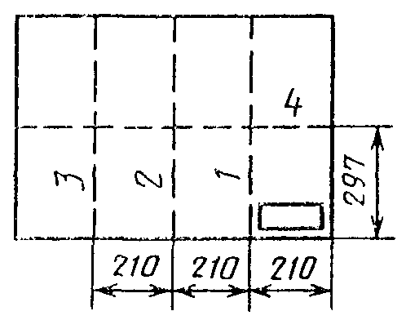 | 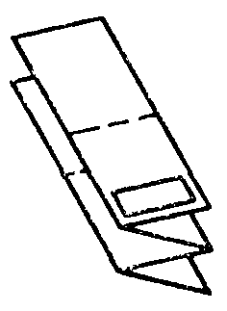 | 
A1 (594×841мм) | 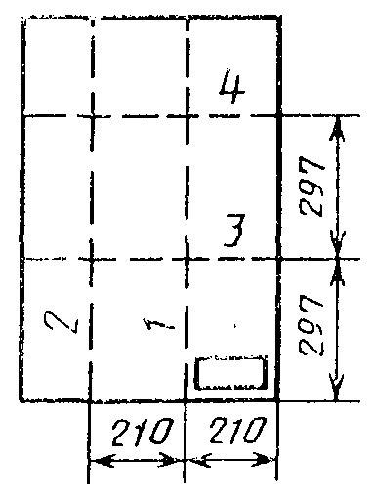 | 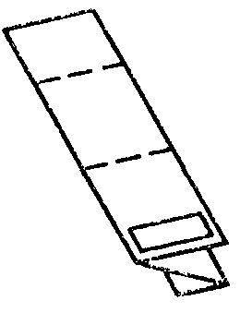 | 
А2 (420×594мм) | 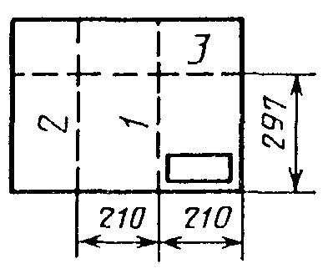 |  | 
А2 (420×594мм) | 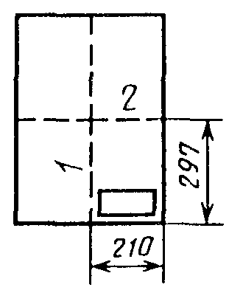 |  | 

Окончание приложения У

Формат | Схема складывания | Порядок складывания листа
Формат | Схема складывания | продольное | поперечное
А3 (297×420мм) | 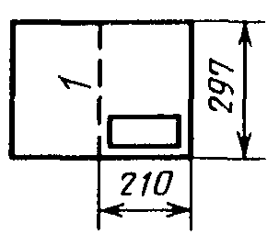 |  | 
А3 (297×420мм) | 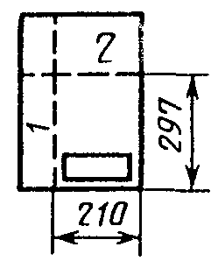 |  | 
Примечание – Последовательность складывания листов указана цифрами на линиях сгибов схемы.

ПРИЛОЖЕНИЕ Х
(справочное)

Коды документов

Наименование документа | Код  документа | Примечание
Пояснительная записка | ПЗ | В соответствии с  ГОСТ 2.102. ГОСТ Р 21.1101
Расчеты | РР | В соответствии с  ГОСТ 2.102. ГОСТ Р 21.1101
Программа и методика испытаний | ПМ | В соответствии с  ГОСТ 2.102
Инструкция | И | В соответствии с  ГОСТ 2.102
Документы прочие | Д | В соответствии с  ГОСТ 2.102
Ведомость спецификаций | ВС | В соответствии с  ГОСТ 2.102
Ведомость покупных изделий | ВП | В соответствии с  ГОСТ 2.102
Таблицы | ТБ | В соответствии с  ГОСТ 2.102
Технические условия | ТУ | В соответствии с  ГОСТ 2.102
Сборочный чертеж | СБ | В соответствии с  ГОСТ 2.102
Чертеж общего вида | ОВ | В соответствии с  ГОСТ 2.102
Теоретический чертеж | ТЧ | В соответствии с  ГОСТ 2.102
Габаритный чертеж | ГЧ | В соответствии с  ГОСТ 2.102
Электромонтажный чертеж | МЭ | В соответствии с  ГОСТ 2.102
Монтажный чертеж | МЧ | В соответствии с  ГОСТ 2.102
Упаковочный чертеж | УЧ | В соответствии с  ГОСТ 2.102
Маршрутная карта | МК | В соответствии с  ГОСТ 3.1102
Карта технологического процесса | КТП | В соответствии с  ГОСТ 3.1102
Операционная карта | ОК | В соответствии с  ГОСТ 3.1102
Ведомость оборудования | ВОБ | В соответствии с  ГОСТ 3.1102
Ведомость материалов | ВМ | В соответствии с  ГОСТ 3.1102
Спецификация оборудования, изделий и материалов | С | В соответствии с  ГОСТ Р 21.1101
Локальная смета | ЛС | В соответствии с  ГОСТ Р 21.1101
Технология производства | ТХ | В соответствии с  ГОСТ Р 21.1101
Генеральный план | ГП | В соответствии с  ГОСТ Р 21.1101
Генеральный план и сооружения транспорта | ГТ | В соответствии с  ГОСТ Р 21.1101
Архитектурные решения | АР | В соответствии с  ГОСТ Р 21.1101
Архитектурно-строительные решения | АС | В соответствии с  ГОСТ Р 21.1101
Интерьеры | АИ | В соответствии с  ГОСТ Р 21.1101
Конструкции железобетонные | КЖ | В соответствии с  ГОСТ Р 21.1101
Конструкции металлические | КМ | В соответствии с  ГОСТ Р 21.1101
Конструкции металлические деталировочные | КМД | В соответствии с  ГОСТ Р 21.1101
Конструкции деревянные | КД | В соответствии с  ГОСТ Р 21.1101
Водоснабжение и канализация | ВК | В соответствии с  ГОСТ Р 21.1101
Отопление, вентиляция и кондиционирование | ОВ | В соответствии с  ГОСТ Р 21.1101
Тепломеханические решения котельных | ТМ | В соответствии с  ГОСТ Р 21.1101
Газоснабжение (внутренние устройства) | ГСВ | В соответствии с  ГОСТ Р 21.1101
Окончание приложения Ф

Наименование документа | Код  документа | Примечание
Гидротехнические решения | ГР | В соответствии с  ГОСТ Р 21.1101
Наружные сети водоснабжения | НВ | В соответствии с  ГОСТ Р 21.1101
Наружные сети канализации | НК | В соответствии с  ГОСТ Р 21.1101
Тепломеханические решения тепловых сетей | ТС | В соответствии с  ГОСТ Р 21.1101
Автомобильные дороги | АД | В соответствии с  ГОСТ Р 21.1101
Сооружения транспорта | ТР | В соответствии с  ГОСТ Р 21.1101
Виды схем: электрические | Э | В соответствии с  ГОСТ 2.701
гидравлические | Г | В соответствии с  ГОСТ 2.701
пневматические | П | В соответствии с  ГОСТ 2.701
кинематические | К | В соответствии с  ГОСТ 2.701
вакуумные | В | В соответствии с  ГОСТ 2.701
оптические | Л | В соответствии с  ГОСТ 2.701
энергетические | Р | В соответствии с  ГОСТ 2.701
деления | Е | В соответствии с  ГОСТ 2.701
комбинированные | С | В соответствии с  ГОСТ 2.701
Типы схем: структурные | 1 | В соответствии с  ГОСТ 2.701
функциональные | 2 | В соответствии с  ГОСТ 2.701
принципиальные | 3 | В соответствии с  ГОСТ 2.701
соединений (монтажные) | 4 | В соответствии с  ГОСТ 2.701
подключения | 5 | В соответствии с  ГОСТ 2.701
общие | 6 | В соответствии с  ГОСТ 2.701
расположения | 7 | В соответствии с  ГОСТ 2.701
объединенные | 0 | В соответствии с  ГОСТ 2.701

